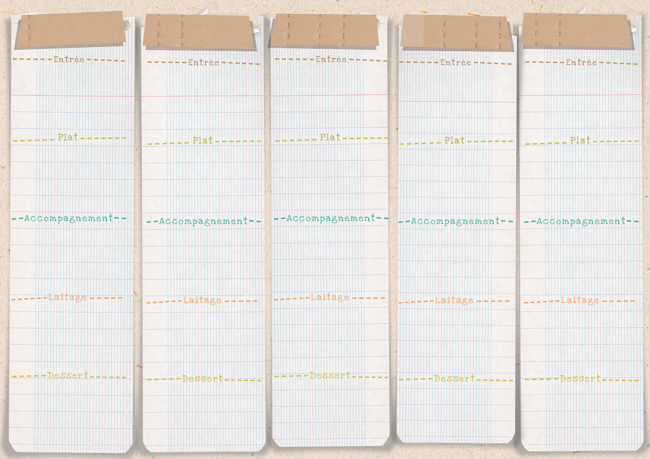
PATE
SALADE COMPOSÉE
MACÉDOINE MAYONNAISE
OEUFS DURS
FRIAND À LA VIANDE+
BUFFET D’ENTREE

BOLOGNAISE

OMELETTE FROMAGE

PATES

CHOU-FLEUR BRAISÉ

EDAM

LAITAGE

LIÉGEOIS CHOCOLAT DESSERT
BEIGNETS AUX POMMES
CREME DESSERT VANILLE
PETIT SUISSE SUCRE
FRUITS
CHORIZO ET CORNICHONS
BETTERAVES CUBES NATURE
SALADE DE THON
OEUFS DURS
DEJUENNETTE SURIMI +
BUFFET D’ENTREE

RILLETTES/MOUSSE DE FOIE
CROQUE-MONSIEUR
SALADE PIÉMONTAISE
CÉLERI RÉMOULADE
OEUFS DURS MAYONNAISE+
BUFFET D’ENTREE

SAUCISSON À L’AIL
OEUFS DURS MAYONNAISE
ÉVENTAIL DE POMELOS
SALADE DE TOMATES ET CONCOMBRES
PIZZA AU FROMAGE+
BUFFET D’ENTREE

FILET DE POULET GRILLÉ

RÔTI DE DINDE
FEUILLETE AU JAMBON FROMAGE

RISSOLETTE DE VEAU

TOMATE FARCIE SANS PORC

ROTI DE PORC

NUGGETS DE VOLAILLE

TORTILLA ESPAGNOLE
FILET DE POISSON BLANC

FRITES

HARICOTS PLAT

RIZ CRÉOLE

BRUNOISE DE LÉGUMES

BOULGOUR

CAROTTES AU JUS

GOUDA

LAITAGE

BRIE

LAITAGE

FROMAGE EMBALLE

LAITAGE

ÎLE FLOTTANTE AU CARAMEL ET CRÈME ANGLAISE
YAOURT VELOUTE FRUIX
MOUSSE AU CHOCOLAT
FLAN NAPPE CARAMEL
FRUITS

CLAFOUTI
CREME CHOCOLAT
FLAN CARAMEL
YAOURT AUX FRUITS
FRUITS

COMPOTE
FLAN AU CHOCOLAT
MOUSSE AU CHOCOLAT
PETIT SUISSE SUCRE
CHAUSSON AUX POMMES
FRUITS
LES MENUS POURRONT ETRE MODIFIER SELON APPROVISIONNEMENTET SAISON
SEMAINE 2

